# 

# 

# 学生安卓平板

## 学生端登录

### 1）登录页

用户输入用户名和密码，默认记住密码进行登录

### 学生端首页

学生端首页显示个人中心，扫一扫，消息中心，提分任务，课程，错题，学情相关功能入口。

提分任务：按待完成任务倒叙排序，点击更多和剩余*任务，跳转进入任务待完成列表页面。点击任务列表的名称，进入该任务答题页面。

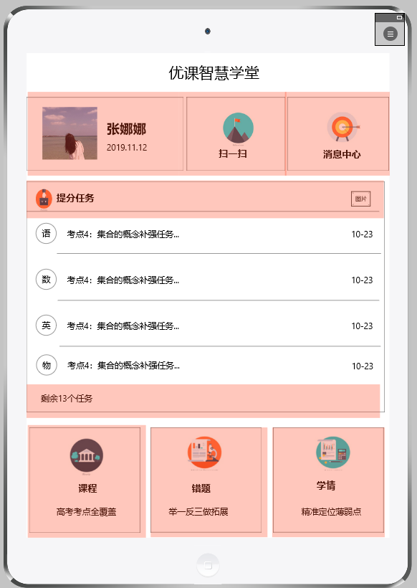

支持平板自动旋转，横屏首页显示如下

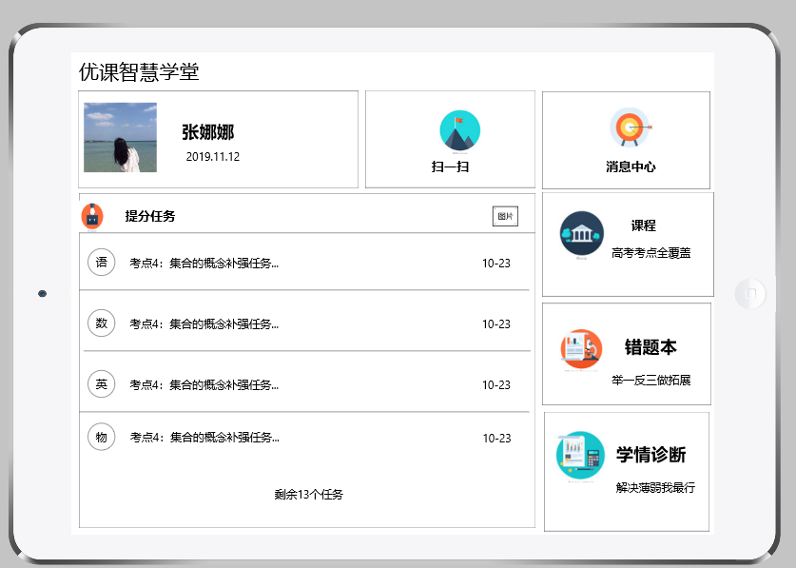

## 2、任务

学生端的任务接收教师端发送给该学生的任务。如果该学生同时在两个不同的班级，当教师发布相同任务给两个班级时，此时学生端收到一份任务，学生仅需完成一份任务即可。

### 任务列表

1. 任务筛选：学科筛选。默认显示全部学科，支持按学科进行筛选。学科按后台的学科顺序进行显示。划动选中学科，显示该学科下的任务。
2. 待完成任务列表：显示未完成的任务列表。完成后，则进入已完成列表。

·完成的规则:

1. 课程任务：资料模块，点击已完成学习，此模块记录为已完成。练习模块，点击提交，即为已完成。当该课程任务下所有模块都记为完成，此任务进入“已完成列表”。
2. 资料任务：点击完成学习，模块记录为已完成。
3. 试卷任务、试题任务、答题卡任务：点击提交，此模块已完成。

（3）列表内容：显示学科、任务名称、任务属性（作业、测验、考试）、任务发布时间、截止时间（有则显示，没有则不显示）。任务列表按发布时间倒叙排序。

（4）已完成列表。同待完成列表的列表内容，但排序顺序按学生完成时间排序，即最新完成的在最上面。

### 任务作答

任务模块用时的总体规则：

* 课程任务采用分模块计时，模块内采用累加计时的方式。
* 其余类型的任务，采用任务点击进去即为开始答题，根据保存和提交的动作进行累加计时

#### 试题任务

待完成列表中点击试题任务，进入某次试题任务的作答页面。

##### 任务信息：

任务名称、任务截止时间（有则显示，无则不显示）、任务要求（有则显示、无则不显示）、题目数量和分值的显示（共*道题，满分***，按单题型显示数量，有此题型就显示没有不显示）

##### 题目作答：

显示题目的题号，题型和分值、题干和作答区域

* 单选题：单选控件控制选择答案，选择答案后可以修改，但不可以取消勾选。
* 多选题：复选控件控制选择答案，选择答案后可以修改，但不可以取消勾选。
* 非主观题：拍照上传答案。点击拍照上传按钮，调起平板摄像头（拍照、保存、取消、裁剪、调亮度、旋转），拍摄照片保存后，上传到平台进行显示。支持已上传图片的删除，支持多次拍照上传图片，支持多张图片答案。非主观题可以删除答案图片，全部删除后视为未作答。
* 复合题：按符合小题的题型进行答题控制。同单选、所选、非主观题。
* 选做题组：系统最大支持5组分组，当相同题组下，学生全部作答，按第一题实际得分进行统计。选做题如果都做了，批阅的时候，也都批阅。点击选做分组1标签，提示“选做题，请你从当前分组中选做1题，如果做多道题将按第一题统计分值。”
* 答题统计：显示本次任务的所有题目编号。已作答的绿色表示，未作答的灰色表示
* 保存按钮：未提交前都可以点击保存按钮，保存后，还可以在待完成列表进行继续作答。点击保存，提示“已为您自动保存作答数据，您可以下次继续作答”，点击知道了，返回未完成任务列表。
* 提交按钮：

点击提交进行是否允许提交的判断。当超过教师设置的截止时间，则提示“当前任务已超过教师设置的截止时间，不允许进行提交，您可以联系下教师。”点击知道了，关闭当前提示。且系统将作答数据进行自动保存。

未超过截止时间，点击按钮进行是否作答的判断。当有未作答题目时，提示“当前有未作答的任务，您确人要交卷吗？”选择我要交卷，进入提交后的作答结果页面。点击不交，留在当前页面继续答题。

* 作答页面的顶部返回按钮：点击进行判断，当有未作答内容，提示“已为您自动保存当前作答数据，但还没有答完，您确认退出吗？”；当无未作答内容，提示“已为您自动保存当前作答数据，您确认退出吗？”选择退出，返回待完成任务页面。取消则留在的当前。

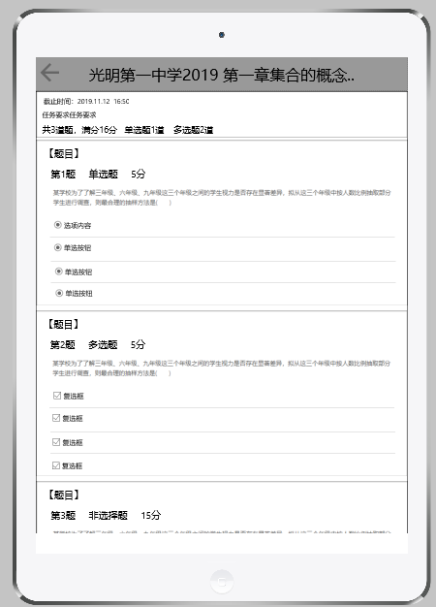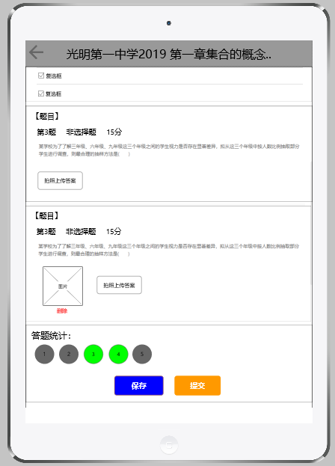

##### 提交后的作答结果页面

* 分值显示区域：显示本次任务的分值。显示满分，得分率。如果有截止时间显示截止时间，无不显示；显示答题学生答题时间。提交后系统自动将客观题根据答案进行批阅。主观题等待教师批阅，教师批阅后，分值与客观题分值进行累加。如果该任务已经批阅，则显示阅卷人和阅卷时间。
* 题目正确与错误统计。显示当前有多少题，各题型有多少题。按题目编号显示题目的正确，错误和未阅。正确的用绿色标记，错误的用红色标记，对于非选择题型来说，如果得满分用绿色标记，未得满分用红色标记。未批阅的题目用灰色标记。
* 客观题的详细作答查看。显示题号，题型，分值，难度，正确/错误的结果。题干，选项中用颜色标记自己的作答选项。正确答案、解析和视频讲解播放按钮（有就显示，无就不显示）。
* 点击视频讲解按钮。根据设备当前的状态（横屏、竖屏）进行显示。

支持播放/暂停、音量大小、全屏的控制，进度条显示（当前亿播放时间和视频全部时间），

点击全屏则自动横屏进行全屏查看。

* 主观题的作答结果查看。

显示题号，题型，分值，难度，正确和错误的显示，当未阅时显示未阅，当阅卷后显示题目得分，当满分时用绿色显示，非满分用红色显示得分。题干，我的作答（当有作答时，显示作答图片。当无作答时，显示未作答）

订正：阅卷前后均可进行订正。点击订正，调起摄像头进行拍照（同拍照上传答案）。

订正的图片支持删除，支持上传多张图片。

* 提交后，未到答案公布时间：提示“提交成功，但未到教师设置的答案公布时间，请耐心等待！答案公布时间：”

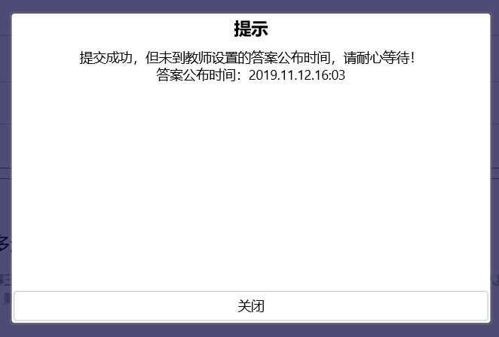

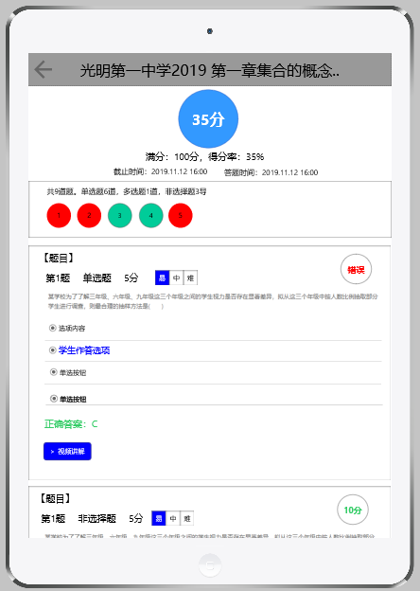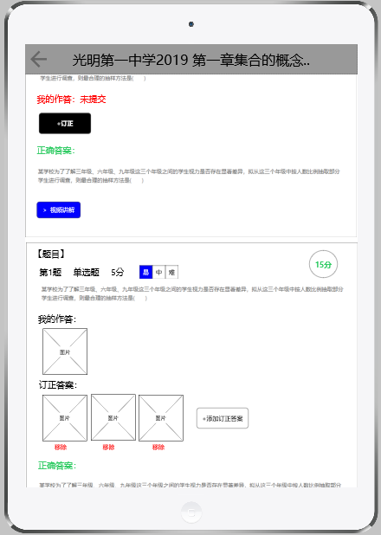

#### 课程任务

课程任务的提交：按模块提交。课程任务中，如有多个模块，一个模块完成后，则提交给教师，教师可以阅卷，即按模块提交。但是学生端待完成列表和已完成列表的状态变动是需要全部模块的完成。

##### 任务信息：

任务名称、任务截止时间（有则显示，无则不显示）、任务要求（有则显示、无则不显示）

##### 课程任务的查看页面

课程任务的查看页面的显示。按模块的顺序进行显示。按模块进行作答。固定区域折叠显示任务内容。

###### 资料模块：

资料模块用时规则：点击开始-完成的时间段记为资料模块用时

显示模块名称，固定高度折叠显示模块内容。未答模块右上角的按钮为“开始学习”按钮。

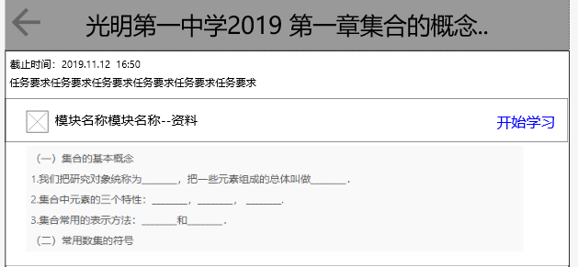

点击开始学习按钮，下拉展开折叠的内容作答区。点击完成学习按钮，则此时模块完成学习，重新折叠内容作答区，此时模块的状态变为已完成。

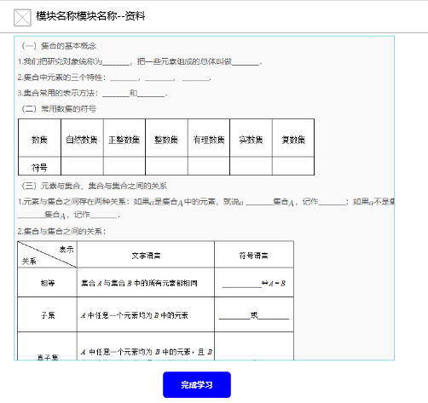

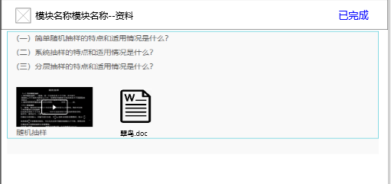

###### 练习模块

练习模块用时规则：点击开始-完成的时间段记为资料模块用时，如果中间开始答题-保存，继续答题-保存，继续答题-完成答题。记录本模块不同状态下的累计时间。

显示模块名称，固定高度折叠显示模块内容。显示该模块下共有*题，满分*，各题型的题量。部分题目内容和答题统计。

未答模块右上角的按钮为“开始作答”按钮。

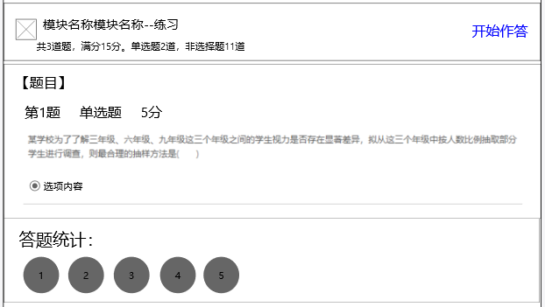

点击开始作答后，下拉展开折叠区域进行作答。

答题的需求与试题任务的需求一致。

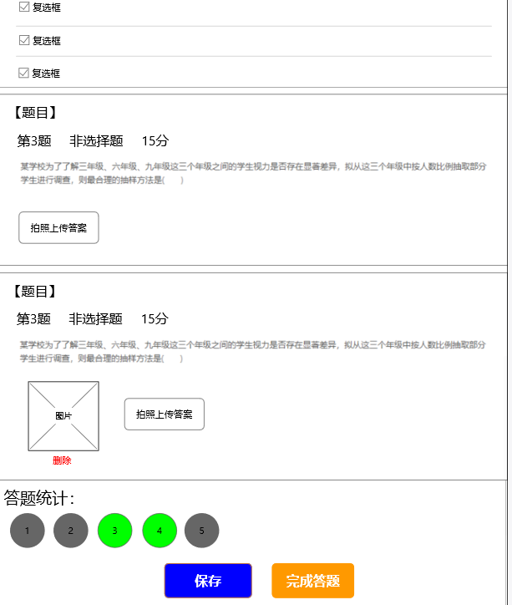

点击保存后，弹出提示，提示需求与试题提示需求一致。点击保存后，课程任务查看页面，右上角变成继续作答按钮，同时答题统计处，标识已答题目

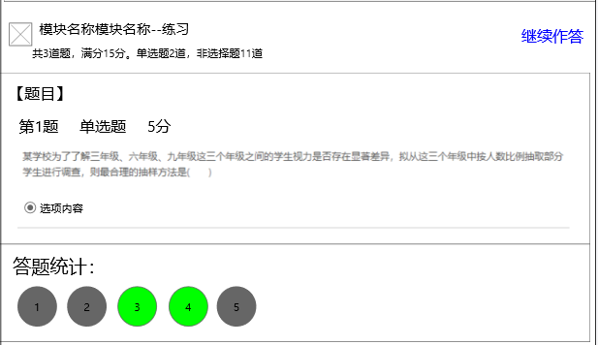

点击完成答题后，该模块的答题结果。点击返回按钮，进入课程任务查看页面。此时模块的右上角的按钮变成“查看作答结果”。点击查看详细作答结果，跳转进入详细作答结果页面

课程任务页面显示题目信息和作答结果中各题的正确与否信息

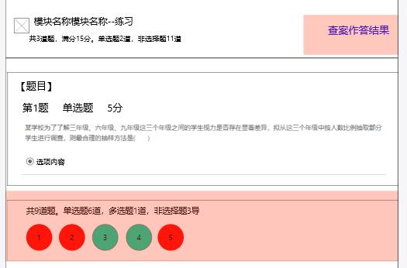

#### 答题卡任务

待完成列表中点击试题任务，进入某次试题任务的作答页面。

##### 任务信息：

任务名称、任务截止时间（有则显示，无则不显示）、任务要求（有则显示、无则不显示）、题目数量和分值的显示（共*道题，满分***，按单题型显示数量，有此题型就显示没有不显示）

##### 附件：

答题卡如果上传了附件则显示此模块，不上传则不显示。

* 音频文件如果不限制播放次数，则可以随意播放，暂停，拖动进度等。
* 音频文件播放次数限制的需求：如果上传的是音视频类的文件，且教师用户限制了播放次数，则点击该文件是，弹出提示“当前文件限制最多播放两次，播放后将不可再听，您确定开始播放吗？”如果点击开始播放则进行播放，取消则不播放。开始播放后的规则：开始播放后，不允许暂停，拖动进度，限制的次数为连续播放，播放中途如果退出，也记录播放次数。（本期暂不做，二期在做）

##### 题目作答：

显示题目的题号，题型和分值、作答区域（此需求与试题任务的题目作答需求完全一致，答题卡仅是没有题干）

* 单选题：单选控件控制选择答案，选择答案后可以修改，但不可以取消勾选。
* 多选题：复选控件控制选择答案，选择答案后可以修改，但不可以取消勾选。
* 非主观题：拍照上传答案。点击拍照上传按钮，调起平板摄像头（拍照、保存、取消、裁剪、调亮度、旋转），拍摄照片保存后，上传到平台进行显示。支持已上传图片的删除，支持多次拍照上传图片，支持多张图片答案。非主观题可以删除答案图片，全部删除后视为未作答。
* 复合题：按符合小题的题型进行答题控制。同单选、所选、非主观题。
* 答题统计：显示本次任务的所有题目编号。已作答的绿色表示，未作答的灰色表示
* 保存按钮：未提交前都可以点击保存按钮，保存后，还可以在待完成列表进行继续作答。点击保存，提示“已为您自动保存作答数据，您可以下次继续作答”，点击知道了，返回未完成任务列表。
* 提交按钮：

点击提交进行是否允许提交的判断。当超过教师设置的截止时间，则提示“当前任务已超过教师设置的截止时间，不允许进行提交，您可以联系下教师。”点击知道了，关闭当前提示。且系统将作答数据进行自动保存。

未超过截止时间，点击按钮进行是否作答的判断。当有未作答题目时，提示“当前有未作答的任务，您确人要交卷吗？”选择我要交卷，进入提交后的作答结果页面。点击不交，留在当前页面继续答题。

* 作答页面的顶部返回按钮：点击进行判断，当有未作答内容，提示“已为您自动保存当前作答数据，但还没有答完，您确认退出吗？”；当无未作答内容，提示“已为您自动保存当前作答数据，您确认退出吗？”选择退出，返回待完成任务页面。取消则留在的当前。

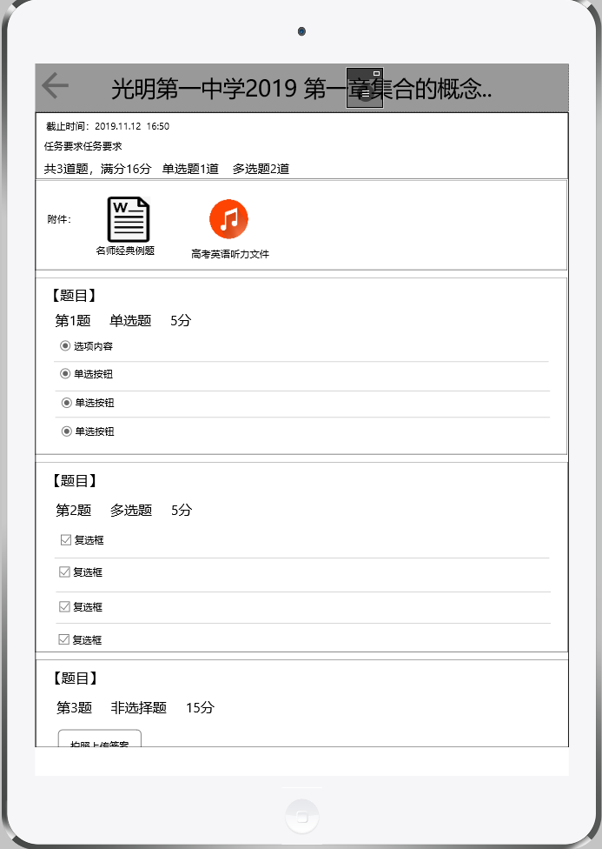

##### 提交后的作答结果页面

* 分值显示区域：显示本次任务的分值。显示满分，得分率。如果有截止时间显示截止时间，无不显示；显示答题学生答题时间。提交后系统自动将客观题根据答案进行批阅。主观题等待教师批阅，教师批阅后，分值与客观题分值进行累加。如果该任务已经批阅，则显示阅卷人和阅卷时间。
* 题目正确与错误统计。显示当前有多少题，各题型有多少题。按题目编号显示题目的正确，错误和未阅。正确的用绿色标记，错误的用红色标记，对于非选择题型来说，如果得满分用绿色标记，未得满分用红色标记。未批阅的题目用灰色标记。
* 附件：提交后可以随意查看和播放附件，不受用户设定的附件播放次数的限制。
* 客观题的详细作答查看。显示题号，题型，分值，难度，正确/错误的结果。题干，选项中用颜色标记自己的作答选项。正确答案、解析和视频讲解播放按钮（有就显示，无就不显示）。
* 点击视频讲解按钮。根据设备当前的状态（横屏、竖屏）进行显示。

支持播放/暂停、音量大小、全屏的控制，进度条显示（当前亿播放时间和视频全部时间），

点击全屏则自动横屏进行全屏查看。

* 主观题的作答结果查看。

显示题号，题型，分值，难度，正确和错误的显示，当未阅时显示未阅，当阅卷后显示题目得分，当满分时用绿色显示，非满分用红色显示得分。题干，我的作答（当有作答时，显示作答图片。当无作答时，显示未作答）

订正：阅卷前后均可进行订正。点击订正，调起摄像头进行拍照（同拍照上传答案）。

订正的图片支持删除，支持上传多张图片。

* 提交后，未到答案公布时间：提示“提交成功，但未到教师设置的答案公布时间，请耐心等待！答案公布时间：”



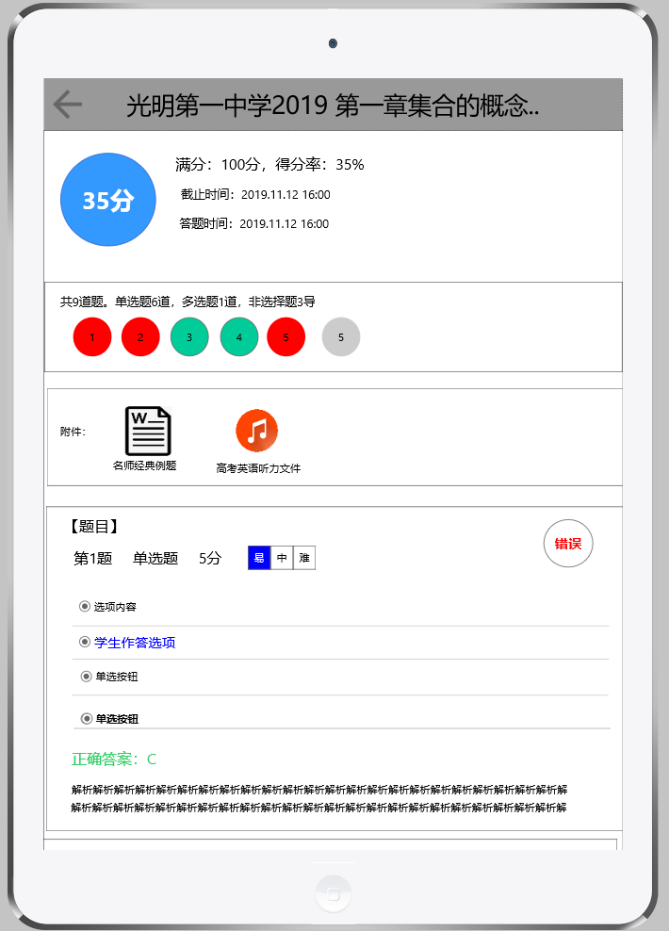

#### 资料任务

* 任务信息：任务名称、任务截止时间（有则显示，无则不显示）、任务要求（有则显示、无则不显示）。
* 附件：如果上传了附件则显示此模块，不上传则不显示此区域
* 任务内容：用户输入的任务内容
* 完成学习：点击完成学习，跳转回待完成任务列表页面，此时该任务进入已完成任务列表。

#### 试卷任务（试卷任务来源于试题和答题卡，因此需求同试题任务/答题卡任务）

### 【本期不做，春节上线后实现】阅卷方式（互阅、线下阅）

阅卷方式有在线阅、互阅和线下阅三种。在线阅卷不涉及学生操作，因此不进行需求阐述。

#### 阅卷消息列表

任务中的消息最多显示两条，一条是阅卷任务的消息，一个是被阅卷的消息。消息同步到消息中心中存在。

阅卷消息。当有互阅和线下阅的消息时进行消息提示，在任务列表页面显示消息提示。提示内容为“您有12条新的阅卷任务，赶紧去批阅吧！”。互阅任务和线下阅任务都有此提示，点击此提示进入阅卷消息列表页面，点击开始阅卷，进入互阅阅卷页面；点击录入成绩，进入线下阅任务。当全部任务批阅完成后，首页提示提示消息消失。如果有剩余任务，则消息一直存在。

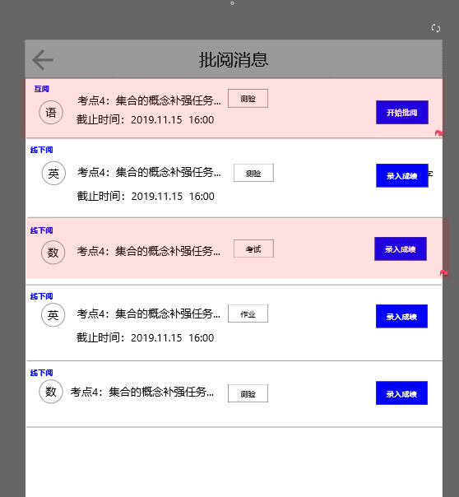

被阅消息提示：当教师在线阅后或自己的任务被学生互阅后，弹出被阅卷的消息提示“您的任务已经被批阅了，赶紧去查看吧！”。点击消息提示，进入被批阅列表页面，列表中显示互阅消息和线上阅消息，点击某个任务，进入查看阅卷结果页面。当所有被批阅消息查看完毕后，消息提示消失，如果有剩余任务，则消息一直存在。

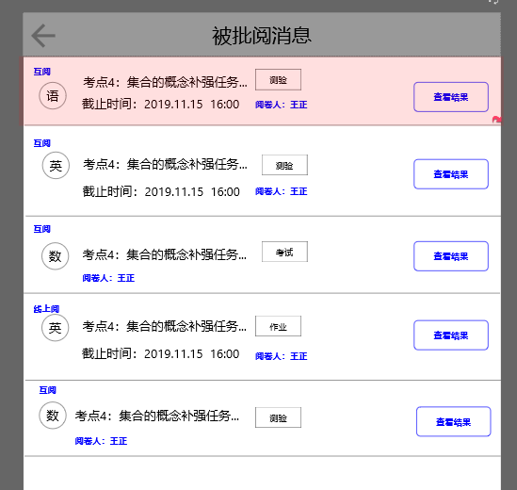

#### 互阅

互阅的规则：随机互阅。当班级人数的10%（小数取上一个整数）个学生答完题后，系统开始随机互阅任务派发。后面的学生互阅就采取前一个人阅后一个人的试卷。

随机互阅的规则，最多会有1提交靠前的人阅两个卷子，最后一个人没有阅卷任务的情况。

* 点击阅卷任务的消息，进入阅卷页面。如果是互阅类型的任务，显示以下页面。
* 显示待批阅的主观题数量，满分。显示各题是否批阅的状态，批阅为绿色，未批阅为灰色。
* 题目区域的未阅和分值状态。未批阅时显示未阅，批阅后显示已给分值。
* 用户可以输入分值，仅限定为输入阿拉伯数字，如11，11.3的输入，用户输入的分值限制为0-此题设定分值区间段的数字，最小为0，最大为设定分值。分值输入框默认提示文字为“请输入分值”
* 点击完成答题，提示“批阅成功”。并返回待完成任务列表，且待批阅任务数量进行刷新统计。
* 当用户输入了分值，但未点击完成阅卷按钮，此时进行退出或返回操作，弹出提示“批阅结果已为您自动保存，但您还未完成批阅，确认要退出吗？”退出后，反馈待完成任务列表页面。当用户未输入分值，退出或返回操作，则不进行提示。

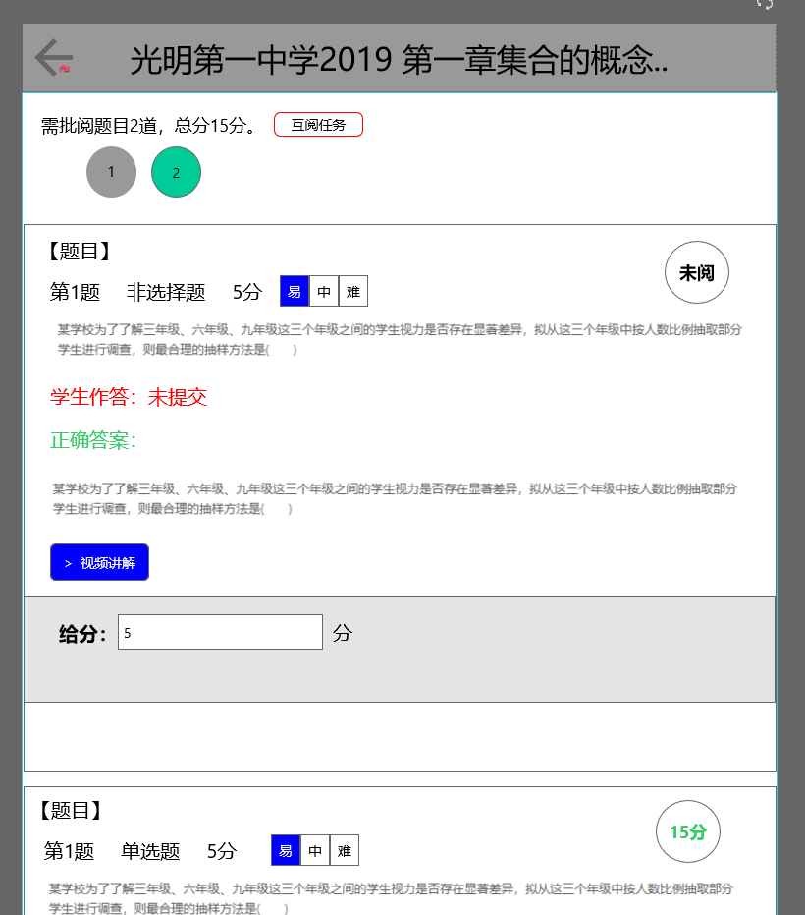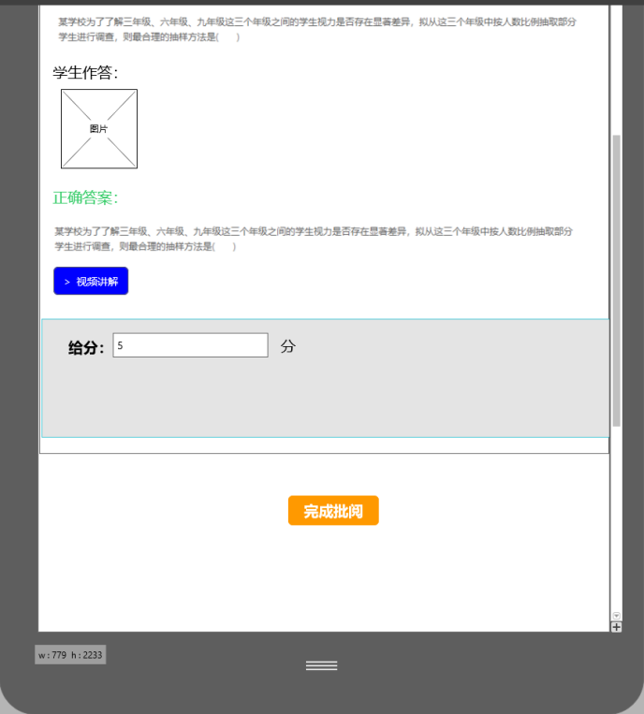

#### 线下阅

线下阅与互阅需求一致，仅增加一个提示：

#### 查看阅卷结果

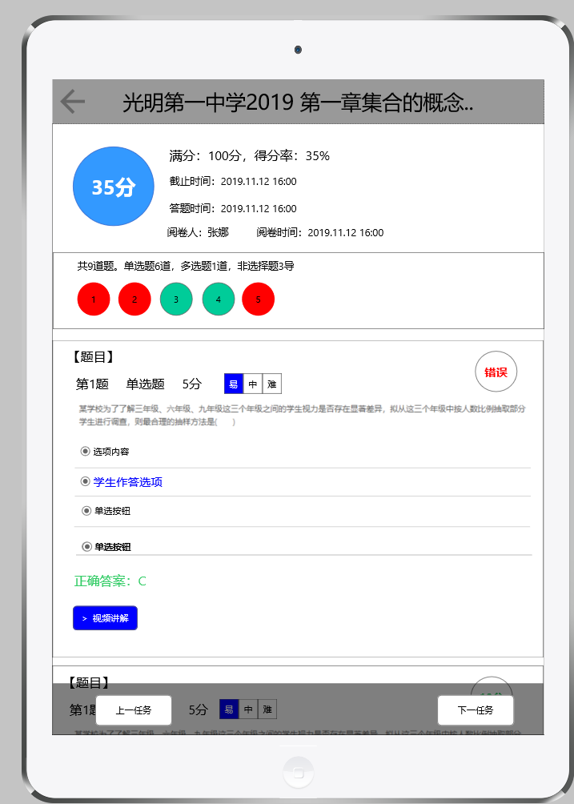

## 3、课程【本期不做，春节上线后实现】

课程模块，系统预置相关课程，支持学生的自主学习，课程的相关学习内容不进入学情，但课程的错题进入错题本。

### 课程列表

* 按课程分类进行集中展示。课程分类的需求可以开发人员将预置的课程进行手动标签，集中显示在学生端（如，系统会预置5-6门课程，每门课程有9大学科，希望显示成一轮复习课程下有9个学科，二轮复习课程下有9个学科。学科按后台学科顺序进行排序）；资源管理系统中创建的课程需要区分使用用户为教师、学生、教师和学生。
* 点击某课程图标，进入该课程目录页面。

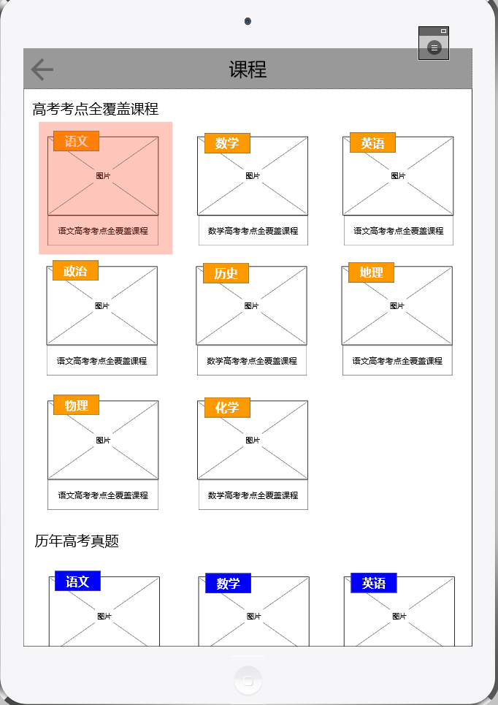

### 课程目录

* 按课程目录章节显示展开显示。

最小节点下，标识该节点的学习进度。学习进度按百分比进行显示，计算方法为按每个章节下的模块为一个数据收集单位。资料模块，点击了“完成学习”记录为完成。练习模块，点击了“提交”，记录为完成。当该节点下全部模块标记为完成后，此模块的学习进度为100%。

学习进度百分比：已完成模块数量/全部模块数量*100%

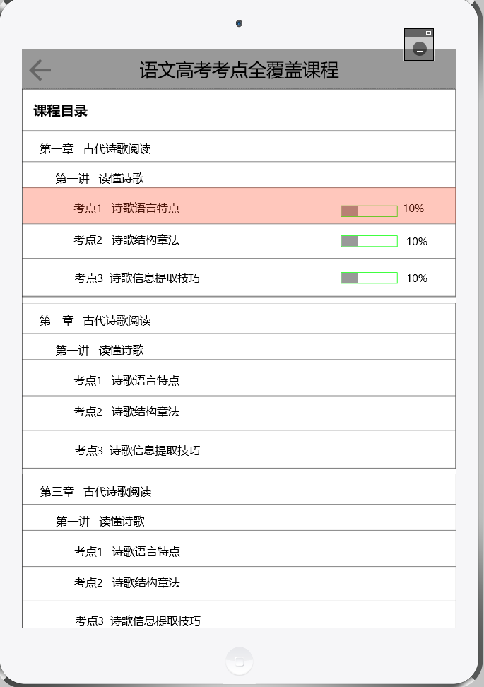

### 课程学习

点击课程最小节点的名称，进入该课程学习页面。

**课程学习页面的需求同课程任务作答的需求，此处不再阐述。**

**与课程任务作答页面的不同点，有以下几条，需注意：**

1. **课程模块列表页面：去除截止时间、任务要求**
2. **练习模块，如果有非选择题，学习流程如下：练习模块作答--提交--自己给非选择题阅卷（页面同任务中线下阅的需求）--查看提交后的作答结果**

## 学情诊断

（学情的数据更新时间同pc端，按4个小时为时间段进行更新）

学生查看自己的学情，包含综合学情和单科学情。学生学情仅统计任务中的作答数据，其他模块暂不进入学情。

时间段筛选：支持本学期，本月，本周。同pc端

### 综合学情

任务数：该生各个学科任务总数及各科占比；颜色仅区分学科即可，且显示各科详细任务数。

题量：该生各个学科任务题量总数及各科占比；颜色仅区分学科即可，且显示各科详细任务数。

学习用时：该生各个学科学习用时及各科占比；颜色仅区分学科即可，且显示各科详细任务数。学习用时的计算：任务中的学习用时。

学科得分率：该生各个学科任务得分率。

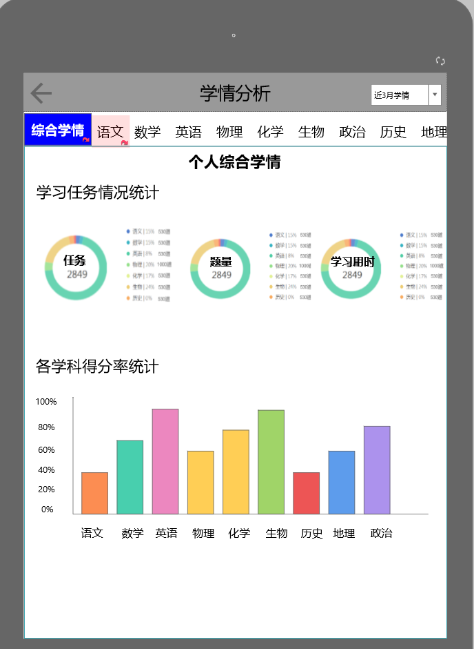

### 单科学情

分为知识图谱学情和知识点详情

#### 知识图谱学情

##### 显示知识点掌握情况。

包含已练习知识点个数

未掌握的知识点：得分率在40%以下的知识点占比图；

易错知识点：得分率在40-80%间的占比图。

##### 知识图谱详情（需求同pc端学生单科学情-学科知识图谱）

按知识点，能力，方法，核心素养等进行展示。

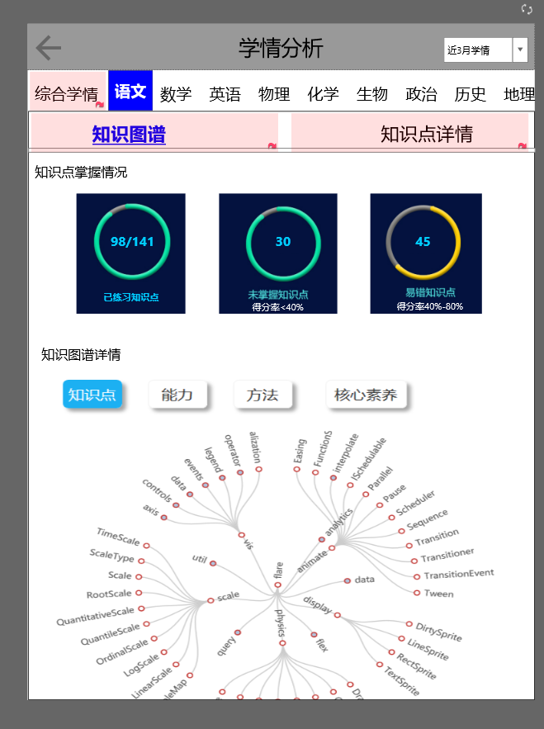

#### 知识点详情

按知识点目录显示各知识点下的得分率和题量。

支持知识点节点的展开、收起。默认展开。

支持按得分率进行筛选：按全部得分率，0-20%，20-40%，40-60%，60-80%，80-100%，，低于年级平均得分率几个条件进行筛选。默认显示全部得分率。筛选后按知识点平铺显示，不区分层级。

* 得分率计算规则：得分率仅统计课程任务中的练习模块、试卷模块、答题卡模块、试题模块中的题目练习的得分数据。
* 个人章节知识点得分率：知识点统计本知识点及以下知识点的题目得分率。个人完成的关联该知识点的所有题目得分率之和/提交作答记录数。（知识图谱下最小章节和上级章节均可以挂题目，因此如果是章节得分率，需要统计该章节下及以下各个节点的题目的得分率。）
* 年级平均得分率：年级全部个人得分率之和/年级全部人数
* 个人题量：该知识点章节及以下章节所有练习的题目数量。同一题目多次练习算1道题。
* 年级平均题量：该知识点及以下章节所有个人练习题目份数之和/年级全部份数。一个人多次作答同一题目算多次。

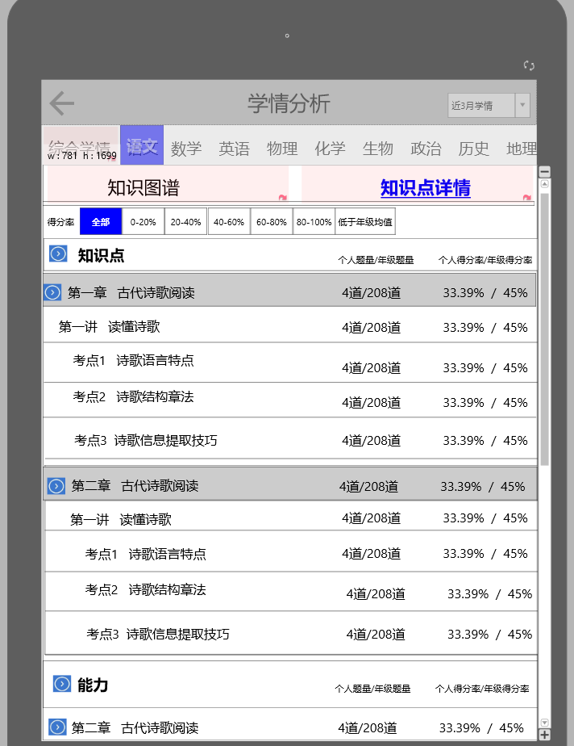

## 错题本

（数据实时收集）

错题本中的错题包含任务功能中的错题和课程中的错题，两个来源。

答题卡任务的错题不进错题本。

### 本期实现

* 按单题逐题查看，下方显示该节点下的全部题目，已查看题目的顺序，上一题和下一题的翻页。
* 如果是单选，多选等客观题，显示题目，参考答案，文本解析，视频讲解。
* 如果是非选择题，显示题目，参考答案，文本解析，视频讲解。
* 历史答案：显示历史答案内容，是否正确，答题时间；历史答案规则：历史答案来源。学生端的课程模块，仅记录一次课程模块的错误答案，因为课程的题目仅可练习一次；学生端的任务模块，仅记录错误记录，正确记录不进错题本。错题消 消乐中的正确、错误答案都记录在错题本。
* 按学科显示：按学科顺序进行显示，包含本周错题和全部错题。默认选中第一个学科。

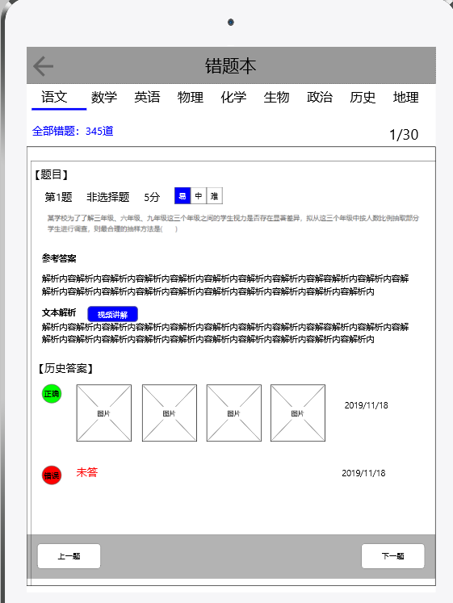

### 二期实现

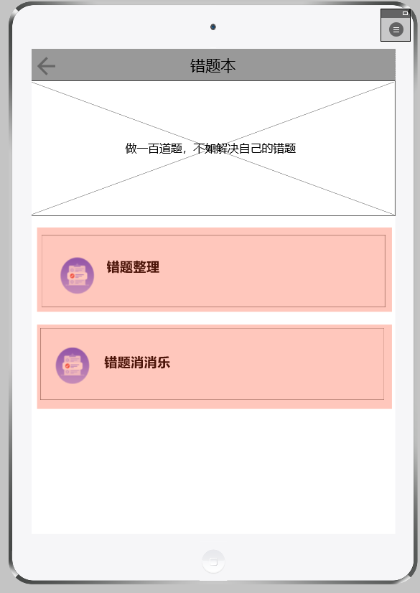

#### 错题整理（错题的归集和查看，此处仅是查看。）

按学科显示：按学科顺序进行显示，包含本周错题和全部错题。默认选中第一个学科。

点击某一学科，进入该学科的错题。包含全部错题和本周错题。

##### 全部错题

**显示全部错题数量，同一道试题多次练习错误算一道**

**按知识图谱、课程分类显示错题。知识图谱永远显示在第一个位置。课程按课程编号进行顺序显示。**

1. **原则：**

* **错题来源于学生端的任务和课程两个功能。当有一道错题既关联了课程又关联了图谱，则在两个地方同时显示，学生在哪个地方都可以查看。**
* **当有题目属于教师端发布的课程任务。错题的显示按课程归集时，需显示教师端的课程名称。**
* **错题答题的时间，任务和课程两个模块中的答题时间同时记录。**

1. **列表显示：支持知识图谱，课程等章节的展开和收起显示，默认收起子节点目录。**

**知识图谱、课程的错题数量：显示该目录下全部错题数量。点击名称，展开该知识图谱或课程目录。**

**章节或知识点下的错题复习。点击复习，进入错题查看页面。**

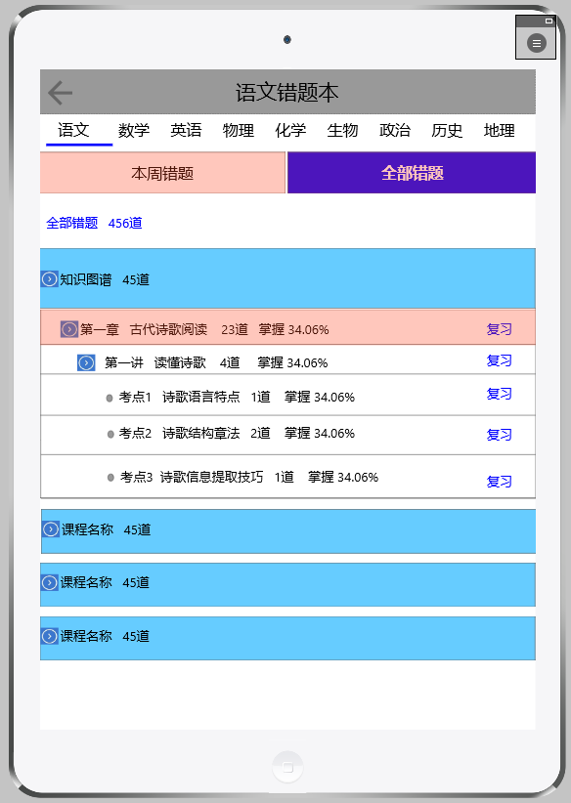

**点击复习，查看该节点及以下节点的错题。**

* 按单题逐题查看，下方显示该节点下的全部题目，已查看题目的顺序，上一题和下一题的翻页。
* 如果是单选，多选等客观题，显示题目，参考答案，文本解析，视频讲解。

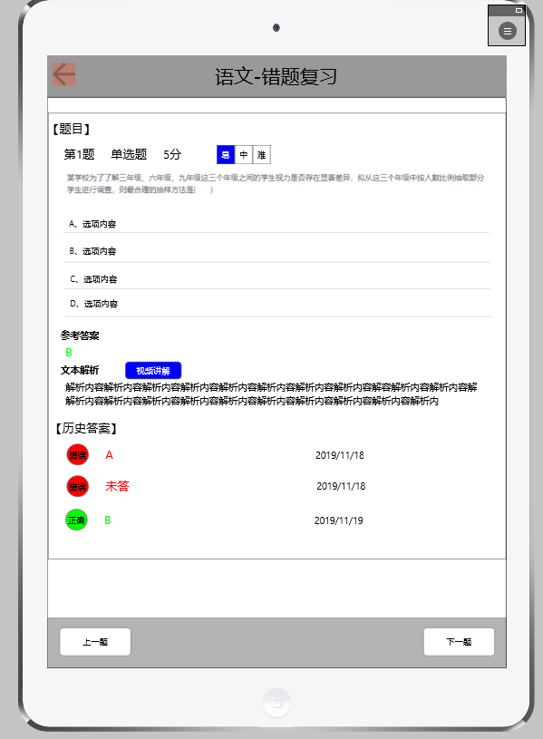

* 如果是非选择题，显示题目，参考答案，文本解析，视频讲解。
* 历史答案：显示历史答案内容，是否正确，答题时间；历史答案规则：历史答案来源。学生端的课程模块，仅记录一次课程模块的错误答案，因为课程的题目仅可练习一次；学生端的任务模块，仅记录错误记录，正确记录不进错题本。错题消 消乐中的正确、错误答案都记录在错题本。

##### 本周错题

显示本周更新的错题数量：本周的概念=近一周的概念。检索的是日期和时间--之前的7天0点之间的数据。

按题逐题查看。

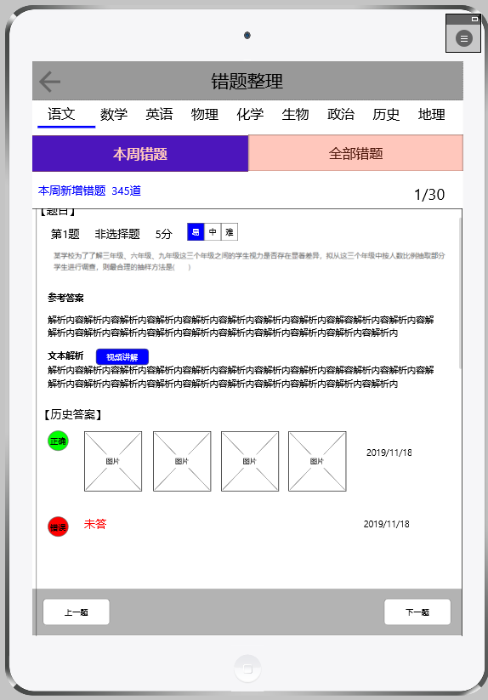

#### 错题消消乐（错题的重新练习与消除）【一期不做，春节上线后实现】

##### （1）按学科展示学科待消灭错题列表

显示待消灭的错题和已消灭的错题，按题目数量计算。

已消灭的规则为：同一题目连续两次练习正确，连续两次的间隔时间为3天。

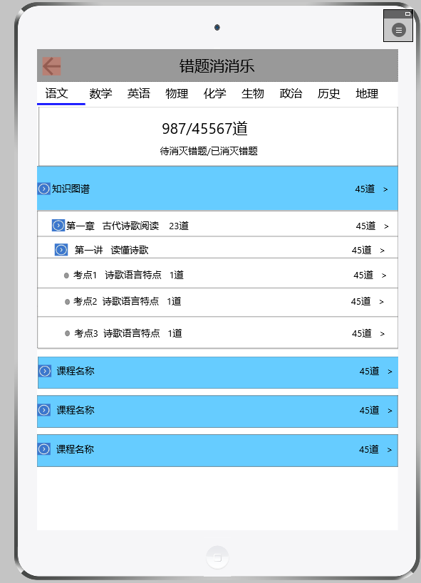

**点击练习，开始练习该节点及以下节点的错题。**

**显示该章节下今日可练习错题：**

今日可练习的规则，试题初次进入错题本后的3天可以进行练习，当第一次练习后正确，则3天后进入第二次练习。第二次练习正确，则待练习列表中移除该题目。当无两次连续作答正确，则一直间隔3天进行重复练习。间隔3天按当天24点以后的36小时进行计算。

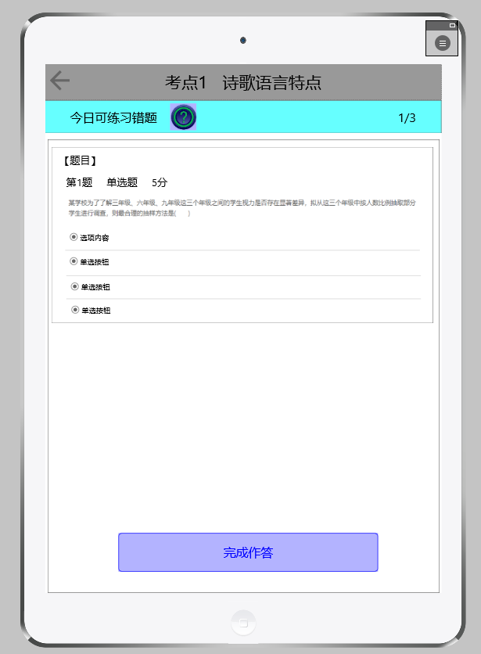

##### （2）错题消除练习

作答流程：学生答题--提交-客观题自动批阅/非选择题批阅（同线下阅需求）-查看提交后的作答结果.

第一步：作答

1. 单选、多选等目按客观题单选或复选进行作答。

* 点击完成作答，上拉查看作答结果。答错提示“答错了，再接再厉”并在题目区域显示自己的作答结果和正确答案，以红绿颜色区分；答对了提示“答对啦，恭喜你”。
* 显示参考答案，文本解析，视频讲解，历史答案
* 下一题。

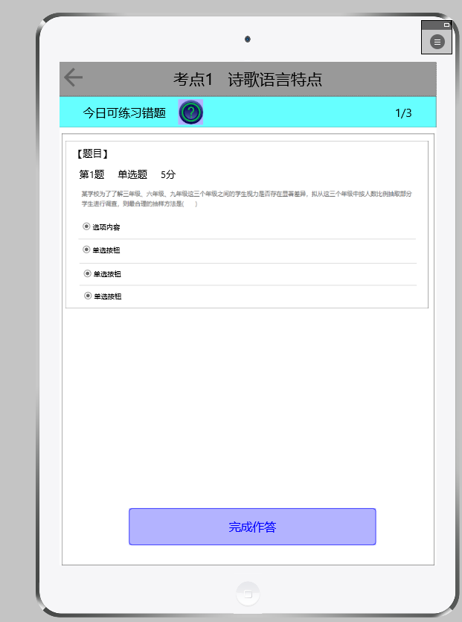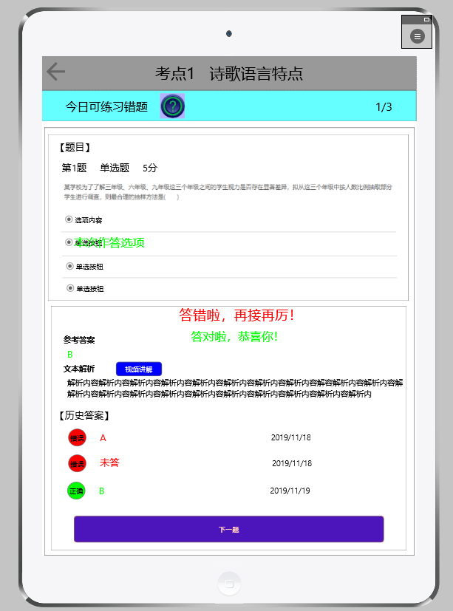

1. 非选择题拍照上传答案进行作答

* 拍照上传答案，支持上传多个答案，并支持删除

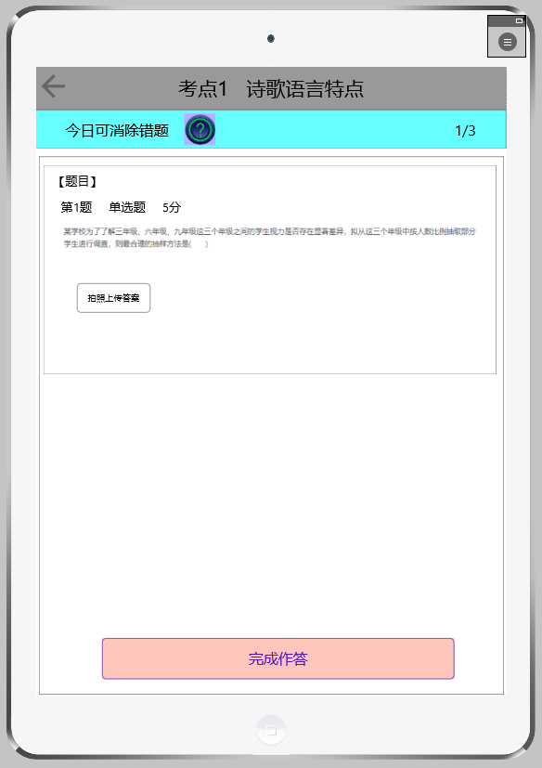

* 批阅。显示当前得分。默认当前得分为0。用户点击答对了、答错了、部分对了三个按钮进行打分。答对了则给满分，答错了给0分。部分对了，弹出框进行手动输入打分，提示“请输入分值，最小单位0.5分”。确定后完成给分。

阅卷，逐题进行批阅，显示当前阅第几题，还有几题没阅

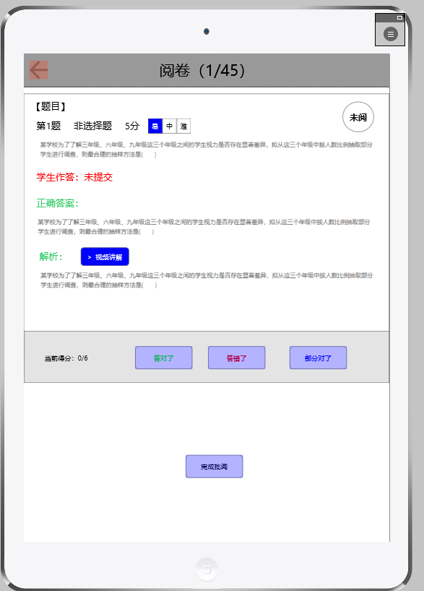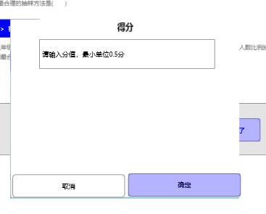

点击完成批阅，进入查看结果页面。需求同客观题。

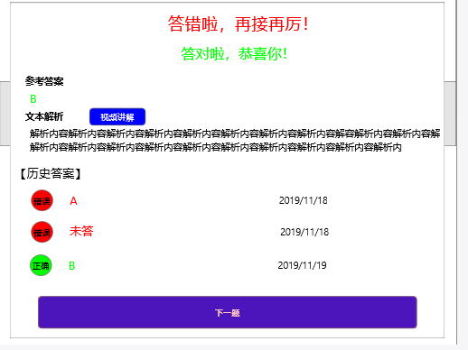

## 个人中心

### 1）个人中心首页，显示个人头像，默认根据性别显示一个男生，女生的头像。暂不支持更换头像。

* 学生姓名和陪你走过了*天的学习时光，时间计算天数从账号开通当天-当前查看时间的自然天进行计算。
* 退出登录。点击退出，退出系统并跳转到系统登录页面。

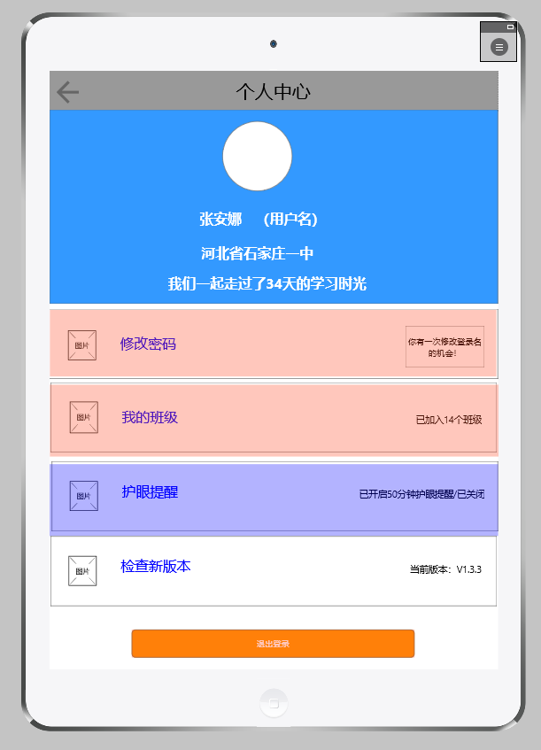

### 2）修改密码：

请输入原始密码，新密码和确认密码。新密码至少设置6位以上数字或字母。

确认修改，保存新密码并跳转到个人中心页面。

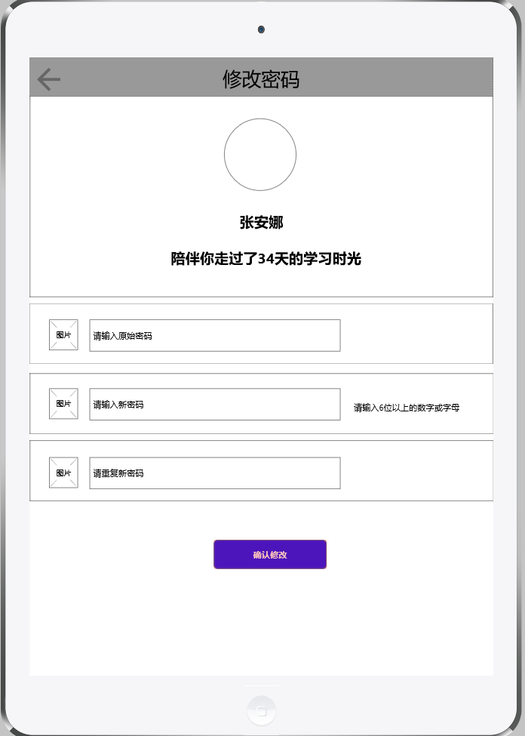

### 3）检查新版本。

点击将检查当前版本是否为最新版本，如果不是，将启动版本更新，更新完成后提示，已升级到最新版本。

### 4）护眼提醒。

系统默认开启，默认设置50分钟自动提醒。当用户点击确定，则提示“您已设置**护眼提醒”。

护眼提醒：当从设置时间开始计时，到50分钟时，自动弹出提示“长时间用眼要休息一会哦！”学生点击关闭，则当前提醒页面关闭，停留在功能页面继续学习。

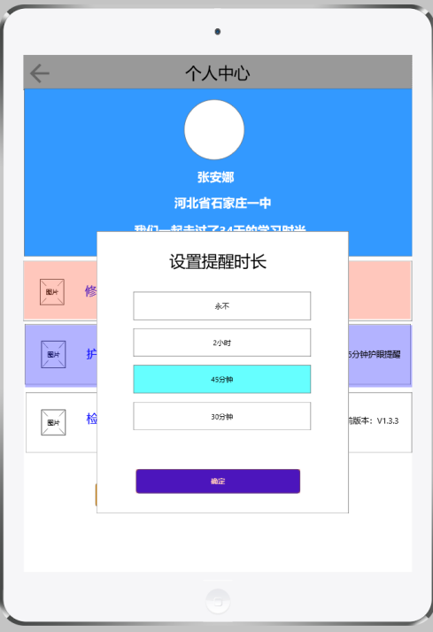

### 5）我的班级

1）加入班级

班级编号由教师线下告诉学生，学生输入班级编号，点击加入班级，提示”恭喜您成功加入该班级！”同时刷新页面，班级列表中显示已加入的班级。

2）班级列表。显示已加入的班级数量及列表。

列表中显示班级名称，根据UI设计限制字数，多了用...；班主任的姓名；班级编号。班级列表的顺序按加入时间倒叙排序。

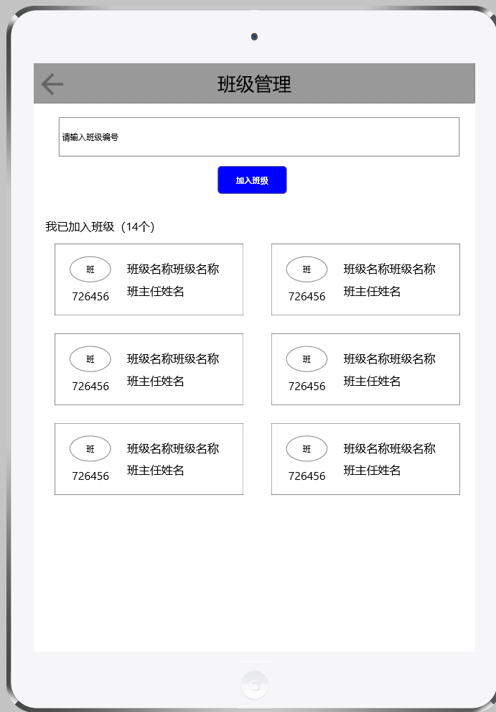

### 修改用户名。

用户有1次修改用户名的机会，用户名用于登录。显示当前登录账号，当用户未修改时，显示新登录账号输入框，用户可输入字母和数字。系统进行该机构下的判重，当该用户名被占用时，提示换一下。当未被占用时，显示正确的标识。

点击确认修改，则修改成功，点击暂不修改，进入系统，则返回个人中心首页。

当用户名已经修改时，个人中心首页修改按钮消失。

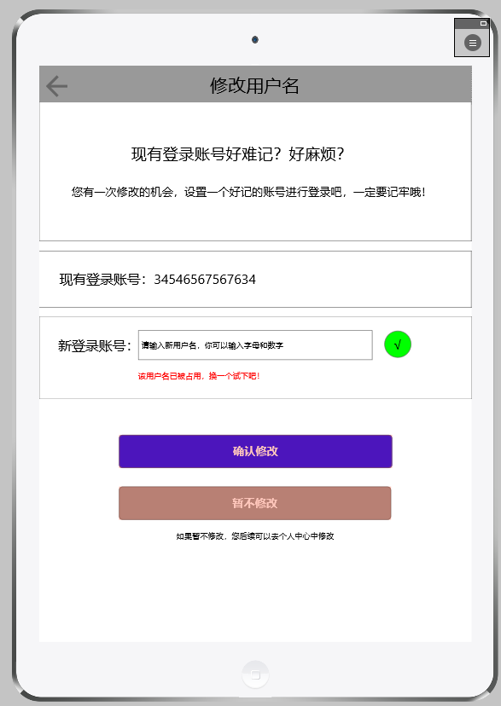

## 6、消息中心【本期不做，春节上线后实现】

点击进入消息列表页面，消息来源于任务的互阅、线下阅消息和被批阅消息。用户任务列表中点击了消息，则此处置灰显示。消息中心仅接受消息。

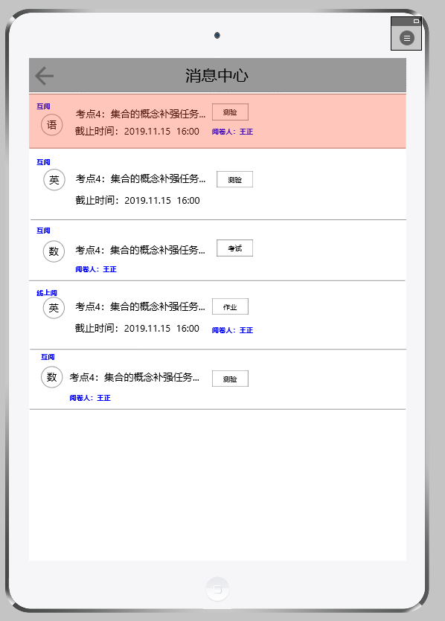

## 7、扫一扫（本期不做）